Приложение № 8

к Порядку итогового собеседования

**Инструкция для технического специалиста**

**образовательной организации**

Оглавление

1. Введение 3

2. Формирование сведений об участниках ИС-9 5

3. Тиражирование персональных бланков и КИМ в РИС ОКО 8

4. Установка Прикладного модуля компьютерного тестирования на компьютеры в аудиториях для проведения ИС-9 11

5. Печать и проверка списка участников 12

6. Получение контрольно-измерительных материалов 13

7. Получение файла данных для ПМКТ 14

8. Проведения ИС-9 в дистанционной форме 14

9. Загрузка экспортированных архивом ПМКТ в РИС ОКО 17

10. Загрузка протоколов оценки итогового собеседования в РИС ОКО 20

11. Получение результатов 26

12. Работа с сервисом технической поддержки dev.pskovedu.ru 28

13. Контактная информация службы технической поддержки 32

## Введение

**При назначении на участие в итоговом собеседовании (далее ИС-9):**

определить «Классы» принимающих участие в ИС-9 в информационной системе «Открытая школа» (<http://wp2.pskovedu.ru>);

внести информацию по всем учащимся принимающим участие в ИС-9 в информационную систему «Открытая школа» (<http://wp2.pskovedu.ru>);

осуществить назначение учащихся на участие в ИС-9.

**При подготовке к проведению итогового собеседования:**

осуществить сбор сведений об участниках итогового собеседования (ФИО участников, необходимость создания особых условий для участников итогового собеседования с ОВЗ, участников итогового собеседования - детей-инвалидов и инвалидов);

подготовить в Штабе рабочее место, оборудованное компьютером с доступом в сеть Интернет и принтером (по возможности цветным) для получения и тиражирования материалов для проведения итогового собеседования. Организовать рабочее место для внесения результатов итогового собеседования в специализированную форму для внесения информации из протоколов экспертов по оцениванию ответов участников итогового собеседования.

**Не позднее, чем за день:**

подготовить необходимое количество рабочих мест в аудиториях проведения итогового собеседования, оборудованных средствами для записи ответов участников итогового собеседования (должны быть обеспечены компьютерными аудиоколонками и микрофонами), либо необходимое количество диктофонов;

в случае проведения итогового собеседования с применением дистанционных технологий необходимо оснастить автоматизированное рабочее место (далее АРМ) экзаменатора-собеседника сервисом видеоконференций с возможностью отображения рабочего стола экзаменатора-собеседника, также необходимо обеспечить видеозапись проведения ИС-9. При этом в аудиториях проведения ИС-9 должна вестись запись диалога участника ИС-9 и экзаменатора собеседника, это возможно сделать двумя способами:

1. Вести запись с АРМ экзаменатора-собеседника. Допускается только при возможности получению аудиозаписи хорошего качества;
2. Установить рядом с АРМ экзаменатора-собеседника дополнительный АРМ, где будет осуществляться запись аудиозапись ответа участника при помощи прикладного модуля компьютерного тестирования.

проверить готовность оборудования для записи ответов обучающихся, включая каналы связи, систему видеоконференции при проведении ИС-9 в дистанционной форме. Аудиозапись ответов не должна содержать посторонних шумов и помех, голоса экзаменуемого и экзаменатора должны быть отчетливо слышны;

проверить готовность рабочего места в Штабе для получения материалов итогового собеседования (наличие доступа в сеть Интернет, рабочее состояние принтера, наличие достаточного количества бумаги);

подготовить рабочее место для внесения результатов итогового собеседования в специализированную форму для внесения информации из протоколов экспертов по оцениванию ответов участников итогового собеседования.

получить с официального сайта ФГБНУ «ФИПИ» (<http://fipi.ru>) и тиражировать в необходимом количестве критерии оценивания итогового собеседования для экспертов.

распечатать именные протоколы оценивания ответов участников итогового собеседования, пакеты с протоколами следует скачать из РИС ОКО (<http://dit.pskovedu.ru>); списки участников ИС-9 для регистрации участников, распределения их по аудиториям; ведомости учета проведения итогового собеседования в аудитории (по количеству аудиторий).

**В день проведения итогового собеседования:**

обеспечить получение КИМ итогового собеседования с РИС ОКО (<http://dit.pskovedu.ru>), осуществить их тиражирование и передать ответственному организатору образовательной организации;

скачать файл с данными для ПМКТ с РИС ОКО (<http://dit.pskovedu.ru>) и обеспечить активацию ПМКТ на всех задействованных рабочих станциях;

осуществить печать именных протоколов эксперта по оцениванию ответов участников итогового собеседования, ведомостей учета проведения итогового собеседования в аудитории, списков участников итогового собеседования (далее вместе – формы для проведения итогового собеседования);

передать ответственному организатору образовательной организации формы для проведения итогового собеседования;

обеспечить ведение аудиозаписи бесед участников с экзаменатором-собеседником (технический специалист включает одну общую аудиозапись на весь день проведения итогового собеседования в аудитории).

В случае проведения проверки ИС по второй схеме сохранить аудиозаписи на флеш-носители и передать ответственному организатору образовательной организации для дальнейшего распределения аудиофайлов между экспертами по проверке итогового собеседования для прослушивания и оценивания.

**Примечание:** Действия технического специалиста при проведении ИС-9 в дистанционной форме отдельно расписаны в соответствующем разделе.

**По завершении проведения итогового собеседования:**

1. Выгрузить из ПМКТ архив с результатами участников экзамена (файл выгрузки) и скопировать его на съемный электронный накопитель для последующей передачи ответственному организатору ОО.

**НЕЛЬЗЯ:**

‒ Переименовывать архив файла выгрузки.

‒ Помещать файл выгрузки из ПМКТ в другой архив.

2. Загрузить архивы выгрузки из ПМКТ в РИС ОКО, в соответствии с графиком, утверждённым Комитетом. После успешной загрузки появляется возможность скачать специализированную форму-протокол для внесения результатов оценивания ответов участников собеседования.

3. Заполнить специализированную форму с информацией из протоколов экспертов по оцениванию ответов участников итогового собеседования.

4. Заполненная форма распечатывается, проверяется и после проверки подписывается.

5. После подписания не позднее 5 календарных дней со дня проведения ИС-9 в присутствии ответственного организатора ОО технический специалист загружает в РИС ОКО результаты итогового собеседования (Подробно загрузка результатов описана в Инструкции Загрузка в РИС ОКО результатов итогового собеседования).

**Важно!** Каждая школа лично загружает архивы с результатами экзамена в РИС ОКО (<http://dit.pskovedu.ru>) под паролем и логином для «Открытой школы».

## Формирование сведений об участниках ИС-9

Для назначения учащихся на участие в процедуре проведения итогового собеседования необходимо, в срок утвержденный графиком внесения данных в РИС, последовательно выполнить следующие действия:

1. Запустить браузер и в адресной строке ввести адрес [http://wp2.pskovedu.ru](http://wp2.pskovedu.ru/) Если адрес указан корректно, то после перехода по введенному адресу на экране появится окно авторизации пользователя.
2. Для авторизации и входа в Систему необходимо ввести логин и пароль образовательной организации в соответствующие поля.

Логин образовательной организации вводится в формате ***SCH\****, где * - это код образовательной организации в ИС «Открытая школа» ().

Учетные данные для авторизации в Системе можно получить, обратившись в службу технической поддержки.

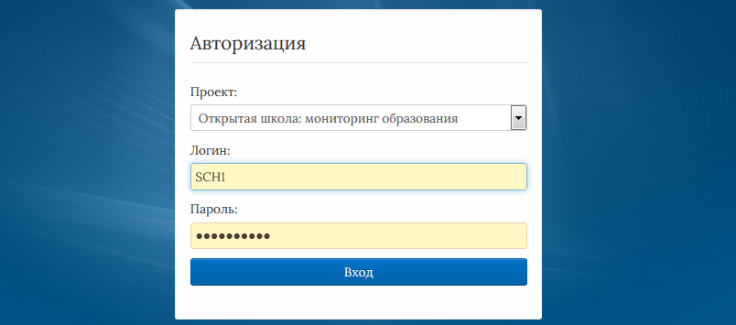

Рисунок 1. Авторизация в ИС «Открытая школа»

1. Если логин и пароль внесены верно, в появившемся окне необходимо выбрать прикладной модуль «Образовательная организация» ().

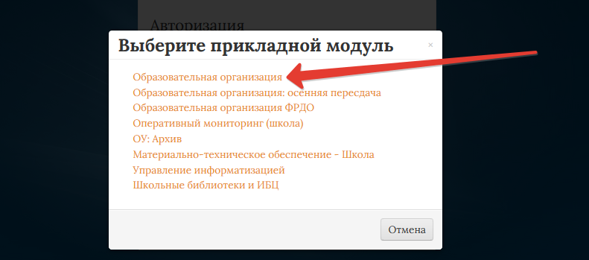

Рисунок 2. ПМ «Образовательная организация»

1. После авторизации и загрузки Системы, перейти к работе с пунктом меню «Классы», находящимся в левой верхней части экрана и отредактировать сведения по параллелям образовательной организации.

У всех классов принимающих участие в ГИА-9 должна быть проставлена отметка «Участие в ОГЭ».

1. Перейти к работе с пунктом меню «Учащиеся ОО». В форме отобразится список всех учащихся данной образовательной организации из выбранного класса.

Для редактирования списка необходимо воспользоваться кнопками «Добавить» - для добавления нового учащегося или «Удалить» - для пометки на удаление выделенного учащегося из списка ().

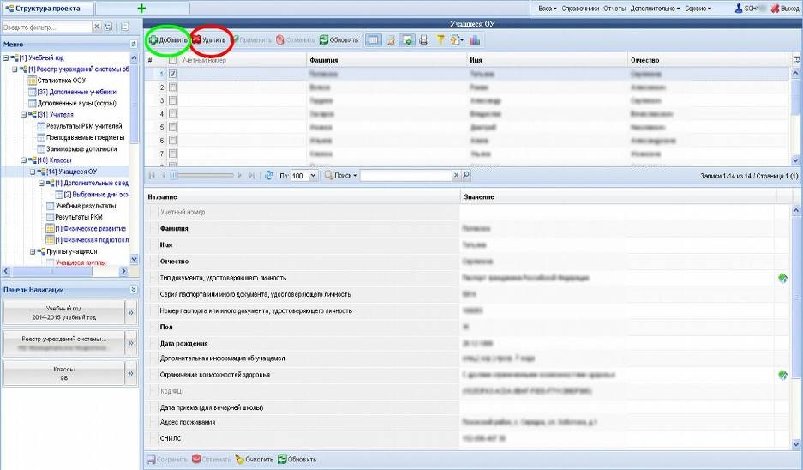

Рисунок 3. Редактирование списка «Учащихся ОО»

Сведения об участниках ИС-9 заполняются в соответствии с документом, удостоверяющим личность и обязательно содержат следующие сведения:

* Фамилия;
* Имя;
* Отчество (при наличии);
* Пол;
* Дата рождения;
* Документ удостоверяющий личность;
* Серия документа;
* Номер документа;
* Гражданство;
* СНИЛС (при наличии).

В случае если вы осуществляете назначение участника ИС-9 с ограниченными возможностями здоровья, предоставивших документы в ГЭК, необходимо указать тип ОВЗ в поле "Ограничение возможности здоровья" ().

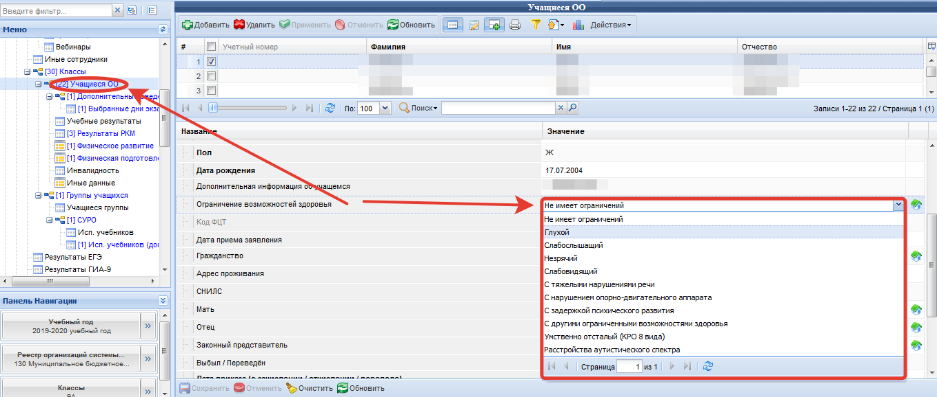

Рисунок . Тип ОВЗ

**Примечание:** В случае если вы осуществляете назначение на ИС-9 участника с инвалидностью, необходимо указать данную информацию в соответствующей таблице.

1. Перейти к работе с пунктом меню «Дополнительные сведения» и проведите назначение выбранного ученика на участие в ИС-9;

Заполнить поле «Предметы, сдаваемые в форме ЕГЭ (ОГЭ, ДР-10)» выбрав предмет «Итоговое собеседование» из выпадающего списка. Значение данного поля предполагает множественный выбор – можно выбрать несколько предметов из списка, отметив их галочкой.

Для завершения ввода данных необходимо нажать на кнопку «Сохранить» ().

**Примечание:** Значение оставшихся полей должно установиться автоматически: в поле "Допуск к ГИА" должно быть установить значение "Проходит ГИА", в поле "Род занятий после окончания школы" значение «Не учится, не работает и не проходит службу в вооруженных силах РФ».

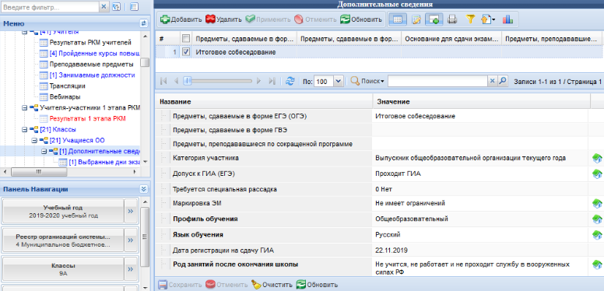

Рисунок 5. Перечень выбранных экзаменов

В случае если вы осуществляете назначение участника ИС-9 требующего создания специальных условий и предоставившего документы в ГЭК, необходимо указать "Макрировку ЭМ" в соответствующем поле, таблицы "Дополнительные сведения" ();

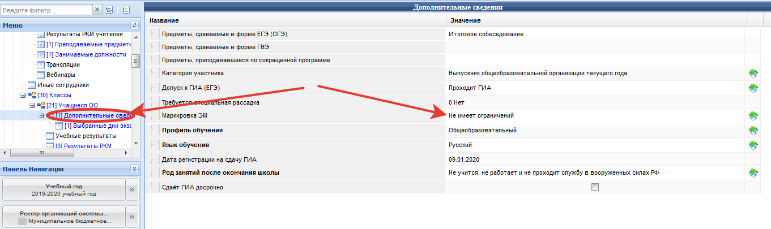

Рисунок . Маркировка ЭМ

1. Перейти к работе с пунктом меню «Выбранные дни экзаменов».

В пункте меню «Выбранные дни экзаменов» будет отображаться список предметов выбранных на предыдущем этапе. В строке «Итоговое собеседование» *укажите дату для сдачи итогового собеседования*.

**Примечание:** В случае если к участнику ГИА-9 применяется специальный порядок проведения экзамена (категории лиц с ограниченными возможностями здоровья, детей-инвалидов или инвалидов), необходимо установить флажок в поле «Специальный порядок проведения экзаменов».

Для завершения ввода данных нажать на кнопку «Сохранить» ().

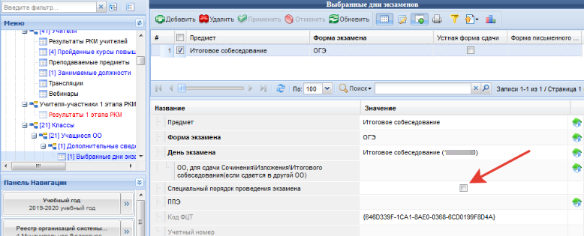

Рисунок 7. Выбор даты

Действия, описанные в пунктах 6-7, необходимо выполнить для всех участников ИС-9.

**Примечание:** внесенный тип ОВЗ, маркировка ЭМ и значение в поле «Специальный порядок проведения экзаменов» влияют на минимальный бал при оценивании работы.

## Тиражирование персональных бланков и КИМ в РИС ОКО

При проведении ИС-9 печать бланков осуществляется на уровне образовательной организации. Создание электронных бланков будет осуществляться централизовано на уровне РЦОИ.

Для скачивания персональных бланков необходимо выполнить следующие действия:

1. Запустить браузер и в адресной строке введите адрес [http://dit.pskovedu.ru](http://dit.pskovedu.ru/) и авторизоваться под учетной записью образовательной организации (логин и пароль совпадает с учетной записью ОО в ИС «Открытая школа»).

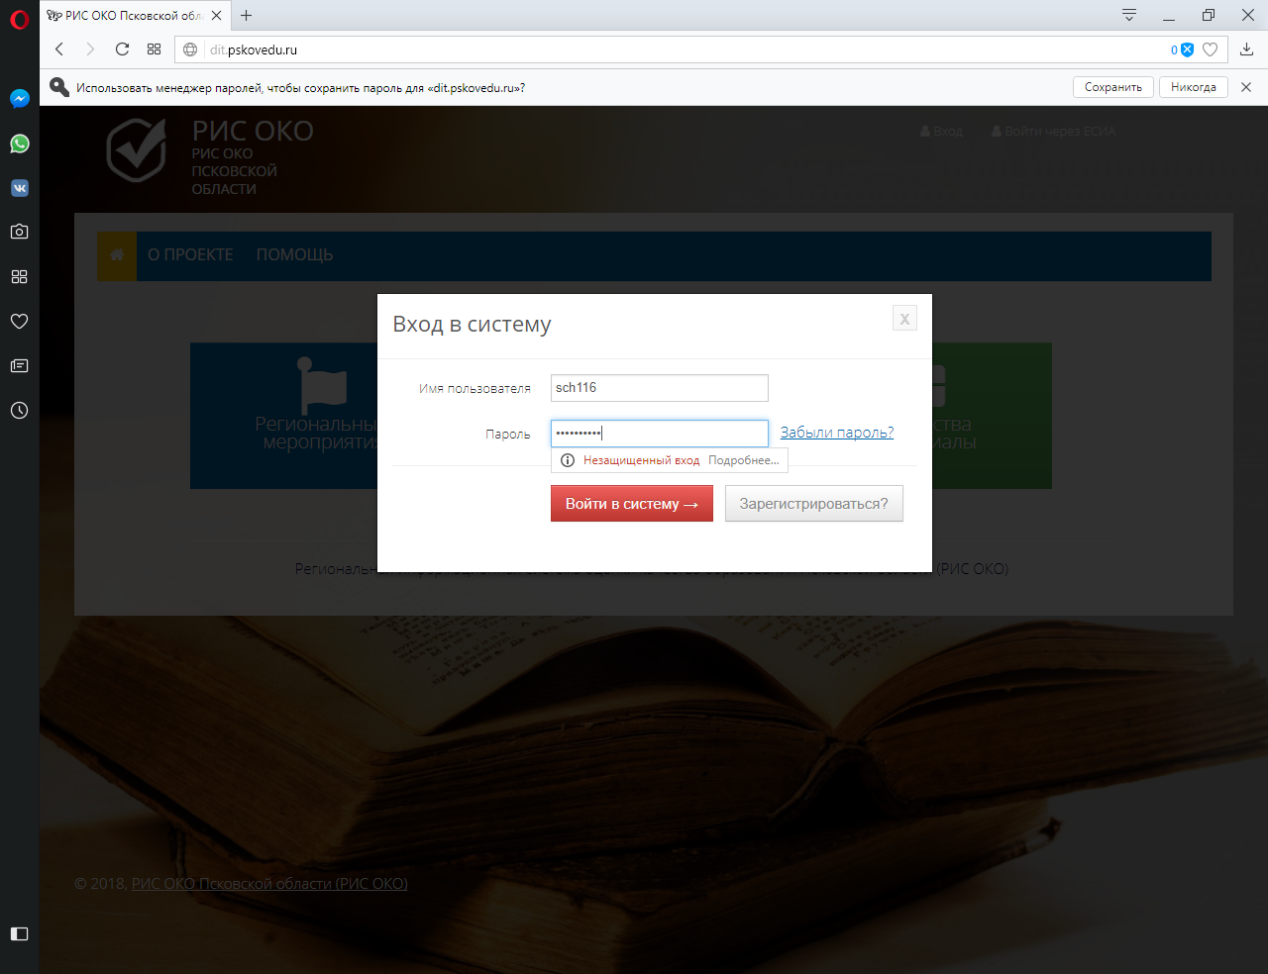

Рисунок 8. Авторизация в РИС ОКО

В случае прохождения успешной авторизации пользователю будет доступен интерфейс системы ().

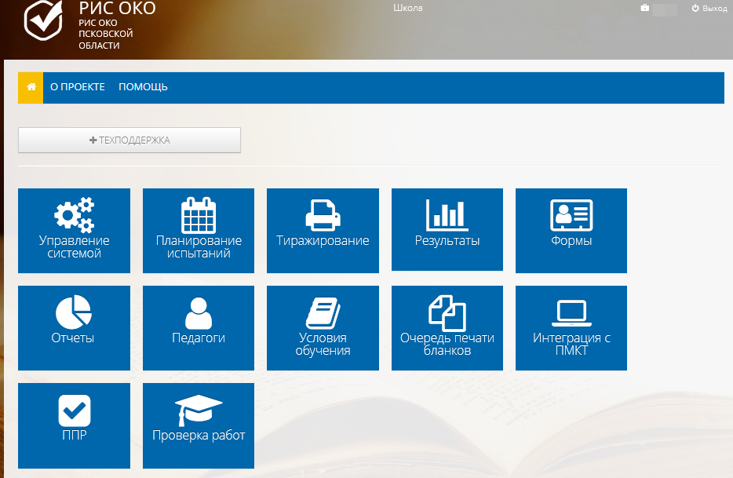

Рисунок . Интерфейс системы

1. В личном кабинете выбрать раздел «Очередь печати бланков» и нажать на значок «Скачать архив» для мероприятия «Допуск ГИА-21» и испытание итоговое собеседование с нужной вам датой проведения (Рисунок 10).

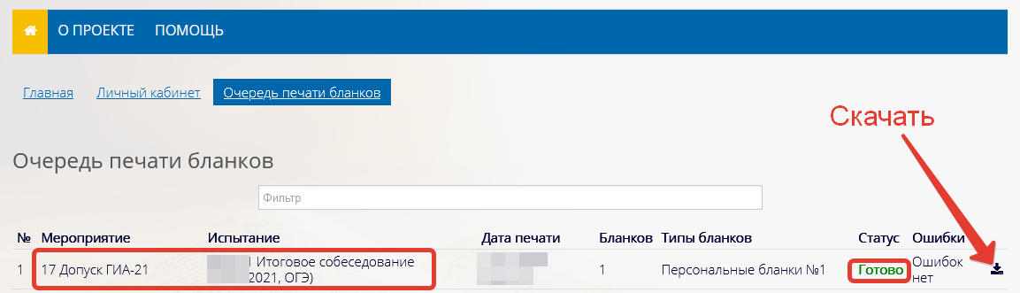

Рисунок 10. Скачивание архива с бланками участников

**Важно!** Перед скачиванием обратить внимание на следующие моменты:

* Статус пакета бланков должен быть «Готово» (архивы с пакетами бланков формируются РЦОИ централизованно и на момент скачивания школой должны быть все готовы).
* Не должно быть ошибок в колонке Ошибки.

1. Разархивировать загруженный архив. Архив формируется в формате zip. Windows имеет встроенную поддержку этого формата. Для распаковки файлов из архива следует щелкнуть правой кнопкой мыши по названию архива и в появившемся контекстном меню выбрать пункт «Извлечь все» ().

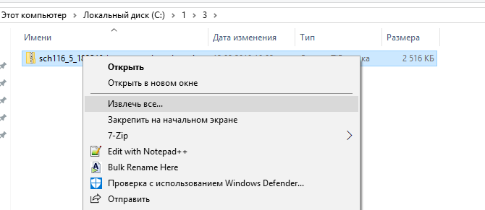

Рисунок 11. Извлечение данных архива

1. Распечатать бланки, для этого:

* открыть папку с разархивированными изображениями бланков;
* выделить все бланки мышкой, или нажав клавиши CTRL+A;
* щелкнуть правой кнопкой мыши на любом из выделенных файлов и выбрать пункт «Печать» ().

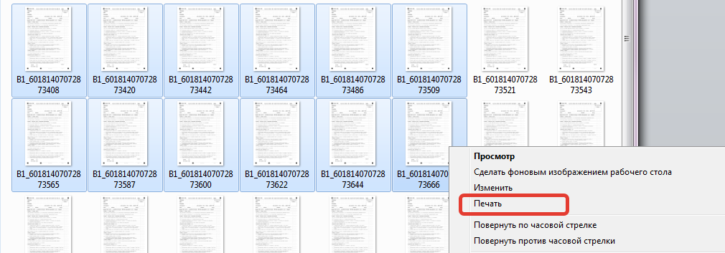

Рисунок 12. Печать

1. Выбрать нужный принтер и нажать на кнопку «Печать».

**Важно при печати:**

* Каждый бланк содержит уникальный цифровой код. Следите за тем, чтобы каждый участник диагностических работ получил бланки с уникальным числовым кодом.
* Если какой-то бланк на экзамене был испорчен, необходимо из скачанного архива бланков распечатать ещё один бланк с таким же номером взамен предыдущего.

## Установка Прикладного модуля компьютерного тестирования на компьютеры в аудиториях для проведения ИС-9

Прикладной модуль компьютерного тестирования (ПМКТ) используется для организации итогового собеседования по русскому языку и должен быть установлен на персональных компьютерах Экзаменаторов-собеседников во всех аудиториях проведения.

Для того чтобы установить ПМКТ на компьютер Экзаменатора-собеседника необходимо как минимум за сутки до дня проведения ИС-9 в Личном кабинете пользователя РИС ОКО в нижней части Вы увидите ссылки на скачивание модуля ().

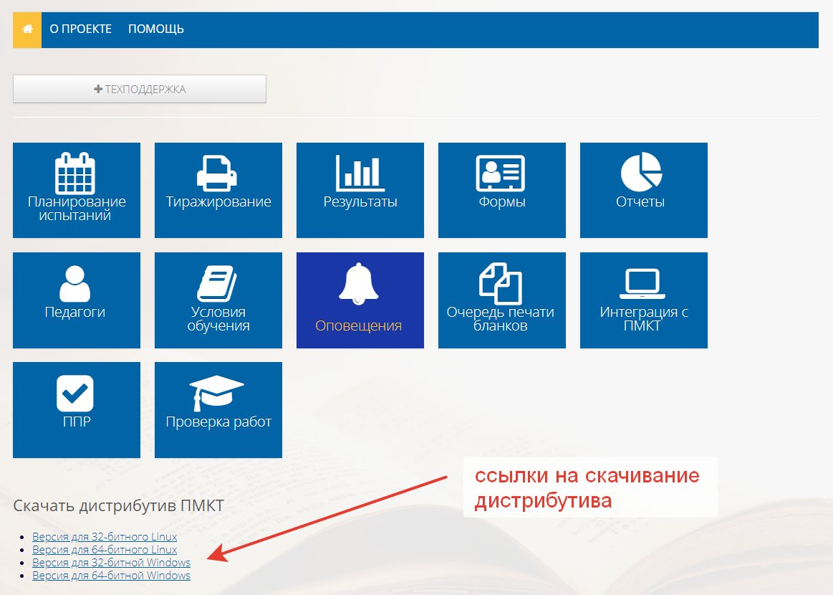

Рисунок 13. Ссылка на скачивание дистрибутива

* Скачайте модуль для Вашей версии операционной системы.
* Распакуйте дистрибутив в папку, не содержащую в названии русских букв и пробелов, иначе возникнут сложности с записью ответов участников экзамена. Лучше всего распаковать дистрибутив в «корень» любого логического диска (C или D).

**Не рекомендуется** распаковывать дистрибутив на переносной flash-носитель по нескольким причинам:

* программа будет работать медленнее;
* могут возникнуть проблемы при формировании архива с результатами ответов участников экзамена.

Перед экзаменом рекомендуется проверить работоспособность модуля на каждом из компьютеров экзаменатора-собеседника! Для этого требуется:

* Создать в корне диска тестовую папку с именем test_pmct.
* Распаковать в тестовую папку дистрибутив ПМКТ.
* В качестве файла данных для ПМКТ, при тестировании необходимо использовать архив Test_Interview.zip, расположенный в папке demo.
* Отрепетировать экзамен с одним из запланированных участников.
* Экспортировать в ту же папку файл с тестовыми результатами.
* Тестовую папку test_pmct удалить сразу после проверки.

**Примечание:** описание подробных действий по работе с ПМКТ находится в инструкции по работе с прикладным модулем компьютерного тестирования.

## Печать и проверка списка участников ИС-9

Для проверки списка участников ИС-9 в Личном кабинете РИС ОКО перейдите к работе с разделом «Интеграция с ПМКТ»:

1. Выберите мероприятие «[17] Допуск ГИА-21» (Рисунок 14). Появится таблица с экзаменами (испытаниями), на которые назначены учащиеся из вашей школы.

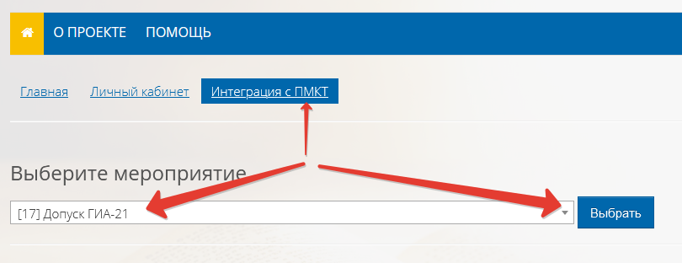

Рисунок 14. Выбор мероприятия

1. В таблице со списком испытаний в колонке «Список участников» щелкните по ссылке «Выгрузить в Excel» (рис. ниже). В результате Вам будет сформирован список участников экзамена от Вашей школы. Вам следует проверить, что все учащиеся, которые должны принять участие в экзамене, есть в предложенном списке. Список следует распечатать и использовать на экзамене.

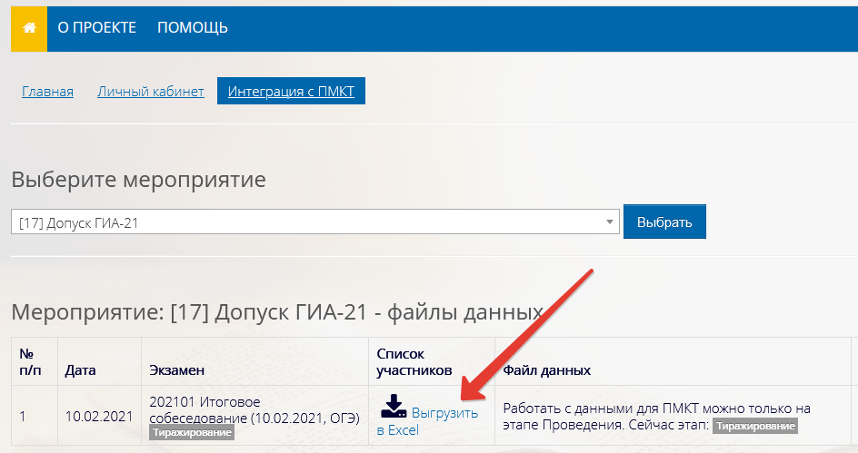

Рисунок 15. Выбор испытания

В том случае, если список участников требуется изменить, **следует незамедлительно обратиться** в службу технической поддержки РЦИТ.

## Получение контрольно-измерительных материалов

Контрольно-измерительные материалы (далее КИМ) будут доступны для скачивания в день проведения ИС-9 с 7:30.

Для получения КИМ необходимо перейти к работе с разделом «Тиражирование» и нажать на значок «Тиражирование школа» ().

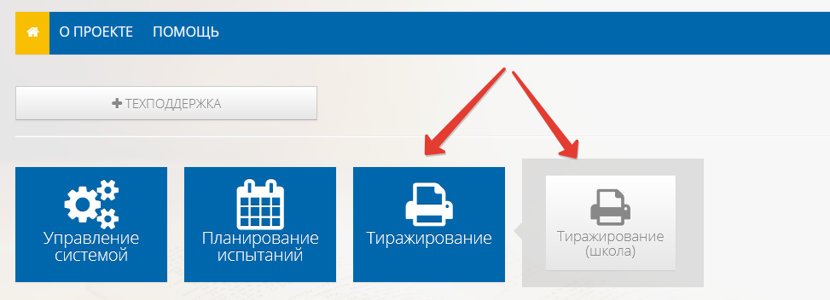

Рисунок . Тиражирование (школа)

Найдите строку с нужным вам предметом и скачайте архив в столбце «Печатные материалы» ().

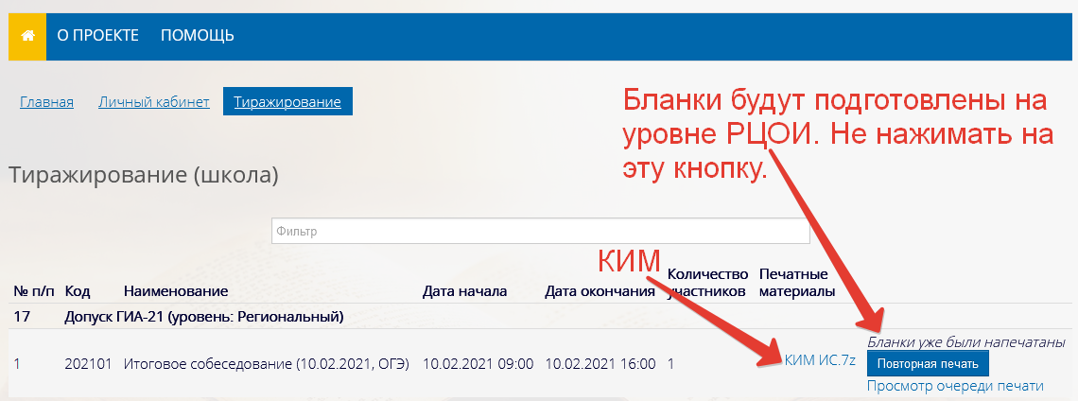

Рисунок 17. Скачивание КИМ

**Примечание:** Помимо самого КИМ архив будет содержать карточку для экзаменатора собеседника и критерии оценки**.**

## Получение файла данных для ПМКТ

В день проведения ИС-9 до начала испытания следует скачать данные для ПМКТ. Файл с данными содержит список участников экзамена и КИМ, по которому проводится экзамен (доступен для скачивания в день проведения с 7:30).

Для получения файла с данными перейдите к работе с разделом «Интеграция с ПМКТ» и выберите мероприятие «[17] Допуск ГИА-21» (Рисунок 14).

Получите данные для ПМКТ для итогового собеседования нужной вам даты (рисунок 11). Далее этот файл должен быть подгружен в ПМКТ на каждом из компьютеров экзаменатора-собеседника.

**Важно!** Без файла данных Вы не сможете зарегистрировать участника экзамена в ПМКТ и затем записать его ответ. Порядок подключения файла данных в ПМКТ и проведение экзамена подробно описаны в «Инструкции по установке программного обеспечения и требованиям к техническому обеспечению для проведения итогового собеседования».

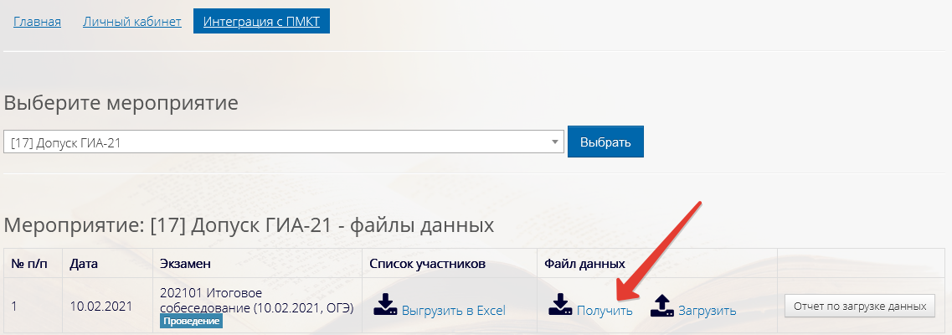

Рисунок 18. Получение данных для ПМКТ

**Примечание:** скачивание файла с данными доступно только в день проведения испытания с 7:30.

## Проведения ИС-9 в дистанционной форме

Проведение ИС-9 в дистанционном формате требует тщательной подготовки и организации. Для проведения ИС-9 с применением дистанционных технологий потребуется использование программных продуктов или интернет площадок обеспечивающих:

* Проведение видеоконференции с возможностью демонстрации презентации или рабочего стола.

Могут использоваться платформы для проведения видео конференций Zoom (<https://zoom.us/ru-ru/freesignup.html>), Jitsi (<https://meet.jit.si/>), Skype и другие решения. При выборе технологии необходимо учитывать наличие опыта использования тех или иных продуктов, имеющиеся технические возможности, характеристики каналов связи.

Место проведения ИС-9 с применением ИКТ необходимо организовать совместно с участником и/или родителем (законным представителем), поэтому при выборе необходимо также ориентироваться и на возможности участников ИС-9.

* Программное обеспечение для обеспечения видеозаписи проведения ИС-9;

Некоторые платформы для проведения видео конференций, такие как Zoom и Jitsi, поддерживают возможность записи. Также для записи экрана может быть использована программа OBS studio (<https://obsproject.com/ru/download>).

OBS studio записывает экран компьютера и пишет происходящее на экране, а также захватывает входящий аудиопоток (микрофон) и исходящий звук (динамики), что позволяет осуществить качественную запись звука всех участников конференции.

* Удаленное подключение к персональному компьютеру;

Для решения технических трудностей, которые могут возникнуть у участников ИС-9, вам может потребоваться уделенное подключение к ПК для этого могут использоваться такие программы как Ammyy Admin (<http://www.ammyy.com/ru/>), TeamViewer (<https://www.teamviewer.com/ru/>), AnyDesk (<https://anydesk.com/ru/downloads?path=downloads>).

* Прикладной модуль компьютерного тестирования (ПМКТ)

Ответ участника и речь организатора-собеседника должны быть записаны с помощью ПМКТ и загружены в РИС ОКО в соответствии с требованием Порядка проведения ИС-9.

Очень важно протестировать техническую готовность оборудования и каналов связи у всех участников ИС-9.

Прежде всего, необходимо выполнить пробное подключение по выбранному вами дистанционному каналу связи без участия детей и осуществить запись звука с использованием ПМКТ в режиме демоверсии КИМа для собеседования, смоделировав ИС-9 в образовательной организации (используя разные кабинеты). Очень важно убедится в качественной записи ответа участника ИС-9 полученной с использованием ПМКТ. После выполнения тестирования в образовательной организации, необходимо пройти тестирование совместно с участниками ИС-9.

В случае если не удается достичь качественной звукозаписи через ПМКТ, то получить аудиозапись ИС-9, можно путем извлечения звука из видеозаписи собеседования. Для этого может быть использована программ Free Audio Extractor 2.9 (<https://www.softportal.com/get-25408-free-audio-extractor.html>)

Если запись осуществлялась без использования ПМКТ, для загрузки устных ответов участников итогового собеседования необходимо создать задачу посредством системы технической поддержки (<https://dev.pskovedu.ru>).

*Важно обеспечить сохранность и информационную безопасность КИМа:*

* Если экзаменатор-собеседник будет подключаться к конференции из образовательной организации КИМ то передача КИМ не потребуется. Если экзаменатор-собеседник будет подключаться из дома, то вы можете передать КИМ используя программу удаленного доступа AnyDesk. После проведения ИС-9 КИМ должен быть удален.
* Передача КИМ участнику ИС-9 запрещена!!! Поэтому необходимо обеспечить демонстрацию материалов ИС-9 во время проведения итогового собеседования (текстов для чтения, карточек с темами беседы на выбор и планами беседы).

В день проведения ИС-9 технический специалист загружает электронный файл с КИМ ИС-9 на АРМ экзаменатора собеседника проверяет работоспособность системы видеоконференцсвязи, функционала демонстрации рабочего стола с АРМ экзаменатора-собеседника, систем записи ответов.

Технический специалист не позднее, чем за 10 минут до начала процедуры проведения ИС-9, приглашает экзаменатора-собеседника присоединиться к видеоконференции. Эксперт должен находиться в одной аудитории с экзаменатором-собеседником и располагаться так, чтобы участник его не видел, в случае если выбрала схема оценивания ответов участников ИС-9 непосредственно во время проведения ИС-9 (при невозможности организации процедуры проведения ИС-9, когда эксперт находится в одной аудитории с экзаменатором-собеседником, допускается возможность подключения эксперта к видеоконференции с экзаменатором- собеседником и участниками ИС-9, при этом видеокамера у эксперта должна быть отключена). В случае использования схемы оценивания ответов участников ИС-9 после проведения ИС-9 эксперт не присутствует при процедуре проведения ИС-9.

При подключении участников ИС-9 технический специалист совместно с экзаменатором собеседником должен:

* проверить качество соединения участника ИС-9 с видеоконференцией (в случае если произошел технический сбой оборудования, не позволяющий участнику ИС-9 продолжить подготовку к ответу, и КИМ участнику не был продемонстрирован, ИС-9 с участником может быть проведено в тот же день, но участник перемещается в конец очереди ожидания. В случае если технический сбой оборудования произошел после демонстрации КИМ участнику ИС-9, то решение о возможности повторного прохождения ИС-9 в тот же день, но с другим вариантом КИМ ИС-9 принимает ОИВ);
* убедиться в отсутствии посторонних лиц в помещении, в котором находится участник ИС-9, используя возможности видеоконференцсвязи;
* проверить поверхность стола участника ИС-9 на наличие посторонних предметов, в том числе средств связи, фото-, аудио- и видеоаппаратуры, цифровых устройств, справочных материалов, письменных заметок и иных средств хранения и передачи информации. У участника ИС-9 на столе должен быть черновик и ручка для заметок при подготовке к определенным заданиям КИМ ИС-9, а также документ, удостоверяющий личность участника.

Участники ИС-9 подключаются к видеоконференции и при необходимости ожидают своей очереди. Ожидающие не должны слышать и видеть диалог других участников ИС-9 с экзаменатором-собеседником. Порядок подключения участников для прохождения ИС-9 определяется на уровне образовательной организации.

После передачи бланка ИС-9 участника эксперту экзаменатор-собеседник убеждается, что участник готов к сдаче ИС-9, включает демонстрацию рабочего стола своего АРМ при помощи системы видеоконференцсвязи и открывает загруженный КИМ ИС-9, после чего фиксирует время начала ИС-9 с участником в ведомости учета проведения ИС-9 в аудитории и проводит собеседование в режиме видеоконференции. КИМ ИС-9 отображается участнику через систему видеоконференцсвязи посредством демонстрации рабочего стола экзаменатора- собеседника. Участник ИС-9 перед началом ответа проговаривает свою фамилию, имя, отчество, номер варианта.

По завершении участниками сдачи ИС-9 технический специалист завершает видеоконференцию, выключает запись ответов участников, сохраняет ее в каждой аудитории проведения и копирует на съемный электронный накопитель для последующей передачи ответственному организатору образовательной организации.

В случае если выбрана схема оценивания ответов участников после проведения ИС-9, то после окончания ИС-9 аудиозаписи в аудиториях сохраняются техническим специалистом на флеш-накопители и передаются ответственному организатору образовательной организации для дальнейшего распределения аудиофайлов между экспертами для прослушивания и оценивания.

## Загрузка экспортированных архивом ПМКТ в РИС ОКО

Данные действия выполняются только при использовании ПМКТ для записи устных ответов участников ИС-9. Если запись осуществлялась сторонними средствами, потребуется поставить задачу на загрузку данных, через систему технической поддержки <https://dev.pskovedu.ru/> приложив записи устных ответов, в названии файлов указав номера бланков участников ИС-9.

После завершения испытания во всех аудиториях технический специалист сохраняет архивы с ответами учащихся на переносной носитель информации (действие описано в «Инструкции по установке программного обеспечения и требованиям к техническому обеспечению для проведения итогового собеседования», раздел «Завершение работы с ПМКТ»). На каждый компьютер экзаменатора-собеседника будет по одному отдельному архиву с уникальным именем. ПМКТ обеспечивает уникальность имен архивов, Вам не следует их переименовывать.

**Обратите внимание!** Если участников ИС-9 много, то размер отдельных файлов, которые экспортирует ПМКТ, может достигать 1,5 Гб. Приготовьте заранее flash-носитель достаточного размера.

Далее необходимо загрузить полученные архивы в систему РИС ОКО (<http://dit.pskovedu.ru>) через раздел загрузки файлов ПМКТ (Рисунок 19).

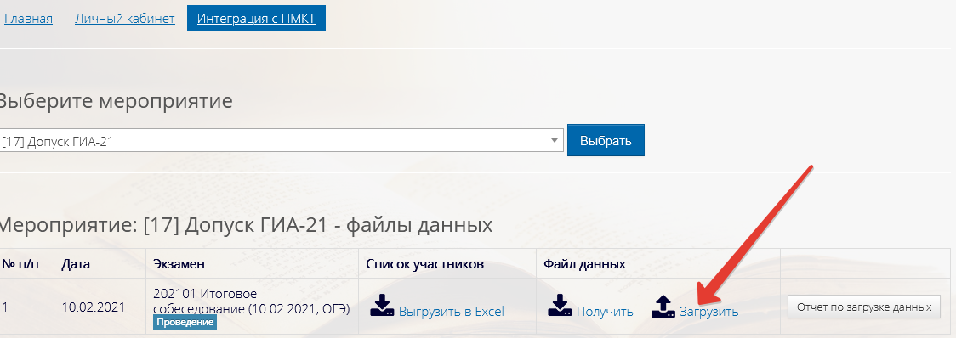

Рисунок 19. Переход в раздел загрузки файлов ПМКТ

Экран загрузки файлов представлен на рисунке ниже. Вам следует выбрать один или несколько файлов (кнопка «Выбрать файлы»). Для начала загрузки следует нажать «Передать на сервер» (Рисунок 20).

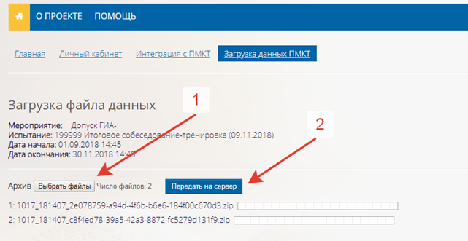

Рисунок 20. Экран загрузки файлов

Процесс загрузки файлов отображается заполнением строки прогресса справа от имени файла. Скорость загрузки будет складываться из пропускной способности Вашего канала доступа в сеть Интернет и количества школ, которые одновременно с Вами загружают результаты на сервер РИС ОКО (Рисунок 21).

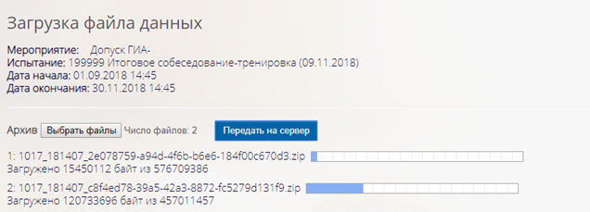

Рисунок 21. Индикация строки прогресса загрузки файлов

В случае успешной загрузки (Рисунок 22):

* будет отображена строка «Загрузка успешно завершена».
* Появится кнопка «Проверить и распаковать архивы».

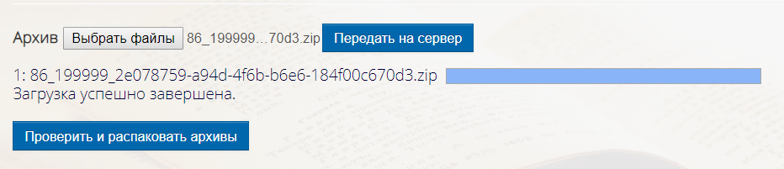

Рисунок 22. Результат успешной загрузки данных

**К сведению!** Загрузчик файлов позволяет грузить одновременно несколько файлов с ответами. Для этого в диалоге выбора файла для загрузки необходимо выделить мышкой требуемые файлы и нажать кнопку «Открыть» (Рисунок 23).

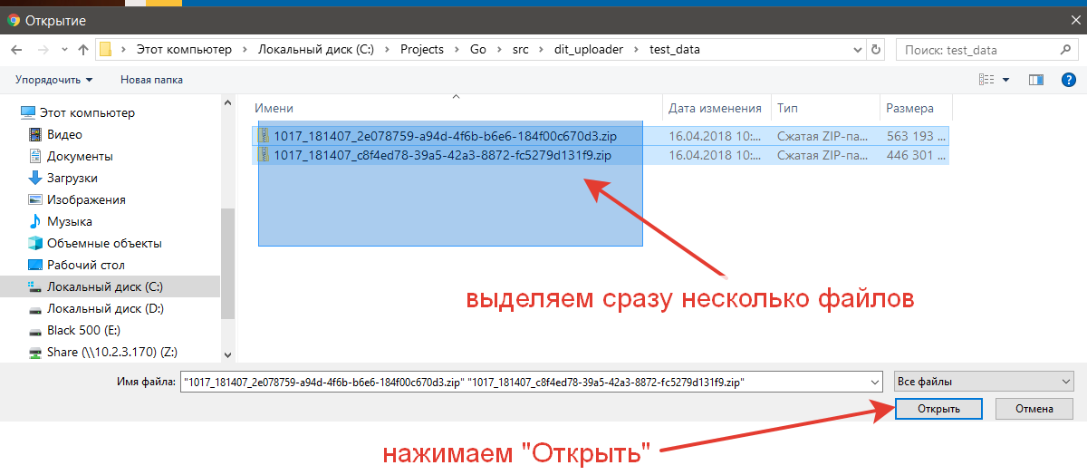

Рисунок 23. Выбор нескольких файлов для загрузки

*Загруженный архив с ответами участников должен быть распакован!*

Во время распаковки создаются бланки ответов участников экзамена. Только при условии наличия бланков ответов система может сформировать протокол для внесения оценок за Итоговое собеседование (Рисунок 24).

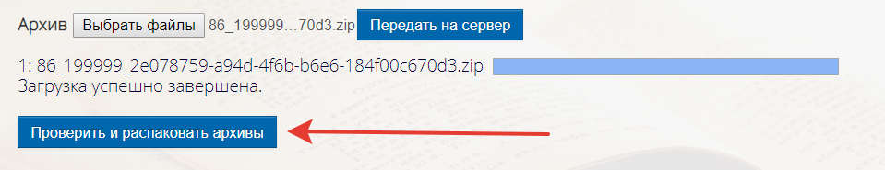

Рисунок 24. Кнопка для распаковки загруженного архива с ответами

Для запуска распаковки архива следует нажать кнопку «Проверить и распаковать» (рисунок выше), которая появляется после успешной загрузки архивов на сервер.

Распаковка может занять продолжительное время. Если во время проверки/распаковки произойдут ошибки, то Вам отобразится сообщение (рисунок ниже). В этом случае следует сделать скриншот экрана передать в службу технической поддержки поставив задачу в системе [dev.pskovedu.ru](mailto:rcit@pskovedu.ru)

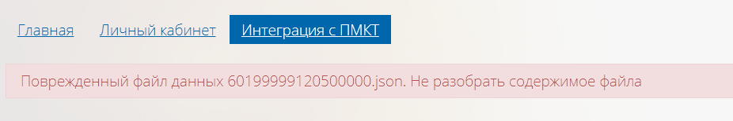

Рисунок 25. Сообщение об ошибке при распаковке архива ПМКТ

После успешной распаковки Вам отобразится сообщение «Данные успешно загружены» ().

.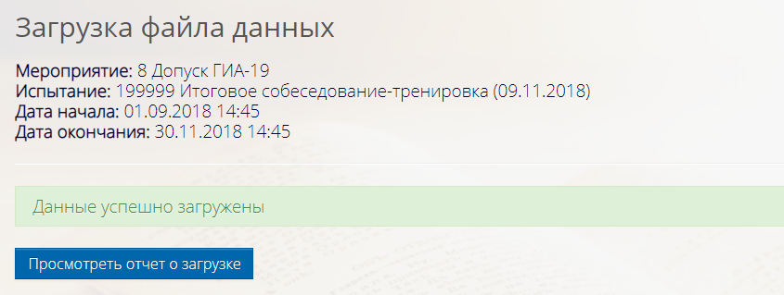

Рисунок 26. Результат успешной загрузки архива из ПМКТ

Проверьте отчет о загрузке архива данных из ПМКТ. Отчет позволяет:

* просмотреть список детей, назначенных на экзамен;
* факт создания бланка для ребенка (колонка «Код бланка №1»);
* факт успешного получения данных от ПМКТ (колонка «Данные от ПМКТ в порядке»).

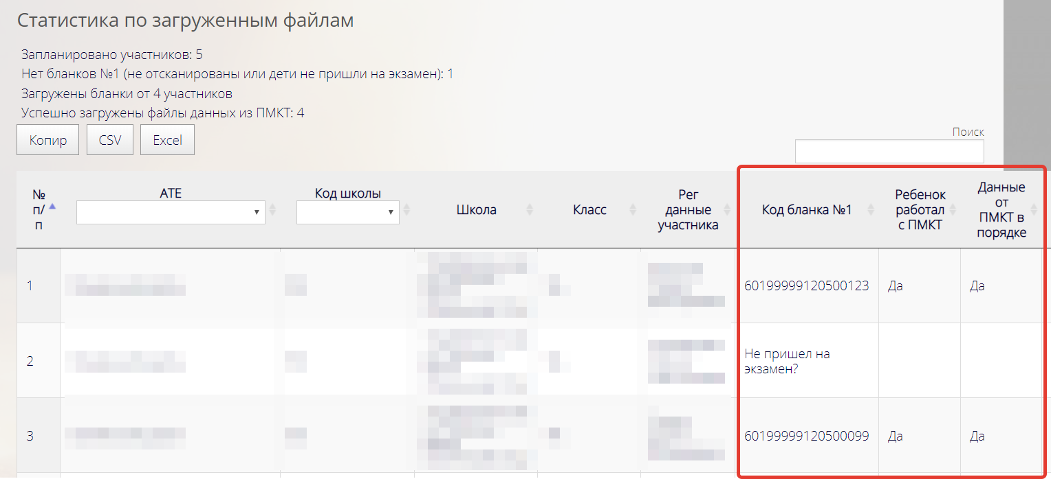

Рисунок 27. Форма отчета о загрузке данных из ПМКТ

Если для ребенка не создан бланк, то в колонке «Код бланка №1» не будет номера бланка.

## Загрузка протоколов оценки итогового собеседования в РИС ОКО

После проверки ИС-9 оценки экспертов должны быть перенесены из бланков в РИС ОКО. Оценки могут быть заполнены одним из удобных способов:

1. В Excel-протокол с последующей загрузкой протокола в РИС ОКО. Шаблоны Excel-протоколов в РИС ОКО формирует автоматизировано по вашему запросу (**пункт** **6.1. Вариант заполнения результатов через файл Excel**);
2. Непосредственно через web-интерфейс системы РИС ОКО. В этом случае требуется постоянное подключение к сети Интернет. Не рекомендуется для школ с перебоями в доступе к сети (**пункт 6.2. Вариант заполнения протокола через сеть Интернет**).

**Важно!!!** Для того чтобы загрузка протоколов оценки ИС-9 была доступна, в ИС «Открытая школа» (<http://wp2.pskovedu.ru/>) заранее должен быть занесен хотя бы один учитель, который в дальнейшем будет выступать в роли **условного эксперта**. Специализация учителя не важна. В ином случае работы не будут назначены на проверку, т.е. протоколы для занесения оценок будут недоступны.

Также в протоколы проверки (Excel-формы) попадают только те номера бланков, сведения о которых были загружены в архивах выгрузки из ПМКТ.

Для загрузки протокола проверки необходимо, после авторизации в РИС ОКО, выполнить следующие действия:

* + - 1. Выберите в личном кабинете модуль "Проверка работ", затем пункт "Бланки" (Рисунок 28).

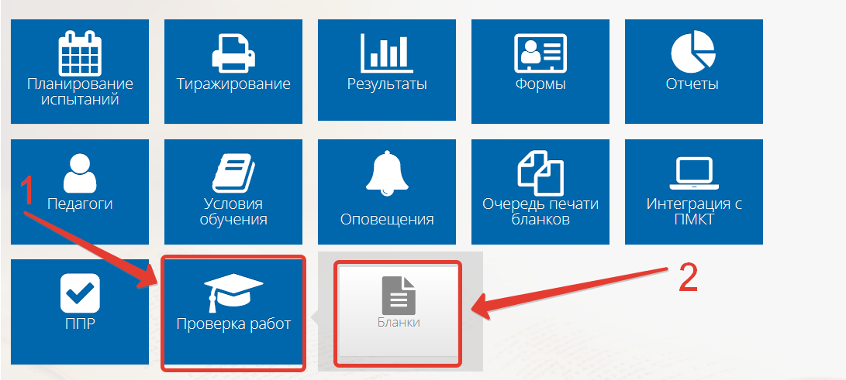

Рисунок 28. Бланки

* + - 1. Выберите мероприятие «[17] Допуск ГИА-21», и итоговое собеседование нужной вам даты и нажмите кнопку "Выбрать".
      2. Выберите пункт «Бланки №2» (Рисунок 29).

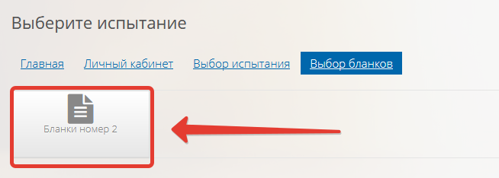

Рисунок 29. Бланки №2

* + - 1. Нажмите «Назначить экспертов на проверку работ этого испытания» (Рисунок 30)

Заполнение протоколов проверки с оценками экспертов требует назначения эксперта на проверку работ. В случае с Итоговым собеседованием **на проверку назначаются «условные» эксперты**, без учета специализации, которые являются учителями этой школы.

Это необходимо для соблюдения логики работы системы в части экспертизы работ. Ответственность за качество экспертизы при проведении Итогового собеседования несут эксперты, которые фактически работают в аудиториях проведения экзамена.

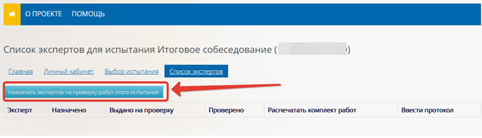

Рисунок 30. Кнопка назначения бланков эксперту

Экспертом будет назначен любой из учителей школы без учета специализации. Чтобы вернуться к списку назначенных работ нажмите кнопку «Назад».

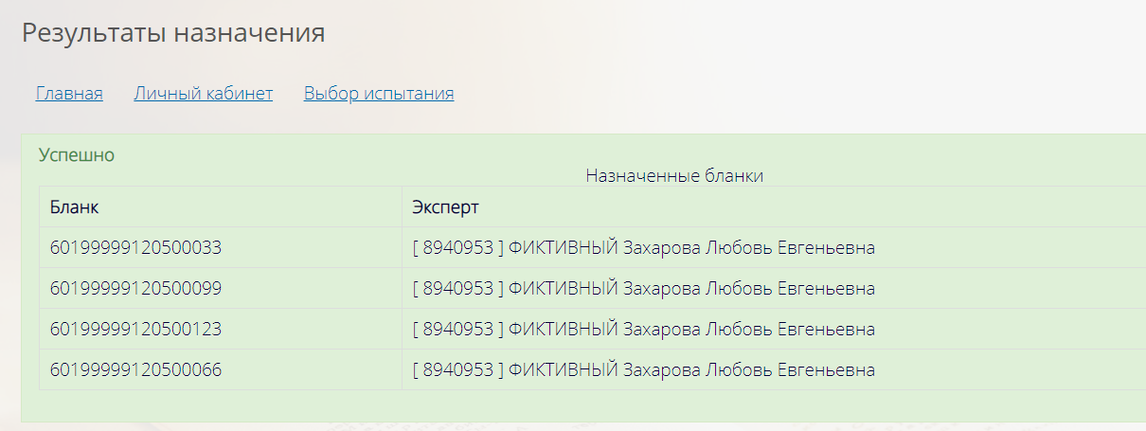

Рисунок 31. Результат назначения бланков на экспертизу

**По мере загрузки архивов из ПМКТ** потребуется повторно провести процедуру назначения экспертов на проверку работ (описанную выше), поэтому лучше всего проводить внесение оценок протоколов в РИС ОКО после завершения загрузки данных ПМКТ по всем участникам ИС-9.

* + - 1. Распределение работ в протокол проверки;

Чтобы начать вносить результаты оценивания, необходимо предварительно сформировать электронный протокол проверки.

Для этого надо в колонке «Распечатать комплект работ» нажать на кнопку "Новый протокол" около имени эксперта (Рисунок 32). После этого вам будет выгружен zip-архив, где в папке Protocol содержится Excel-файл. Этот файл и является протоколом проверки, в который вносятся результаты оценивания из бумажных бланков Протоколов эксперта.

**Важно!** Если эксперту ранее назначены на проверку все работы, ссылка «Новый протокол» выводиться не будет.

Если вы знаете, что какие-то работы (номера бланков) не появились ни в одном протоколе, то вам надо заново провести назначение экспертов на проверку работ – нажать кнопку *«Назначить экспертов на проверку работ этого испытания»*.

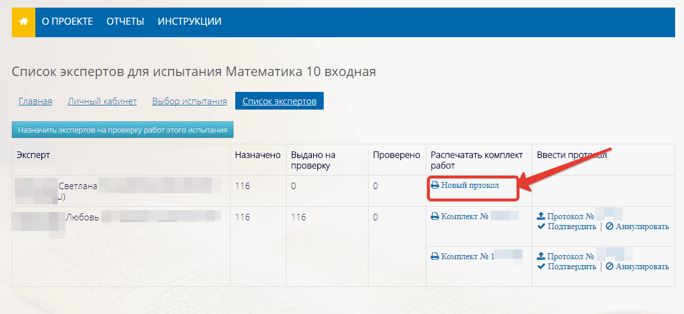

Рисунок 32. Формирование нового протокола проверки

1. Заполнение результатов экспертизы в протоколе проверки;

При заполнении протоколов предварительно требуется:

* Загрузить архив с данными ПМКТ;
* Назначить работы на проверку (кнопка «Назначить экспертов на проверку работ этого испытания»);
* Сформировать протокол (кнопка «Новый протокол»);

**6.1. Вариант заполнения результатов через файл Excel**

Чтобы получить Excel-протокол проверки требует нажать на ссылку «Комплект №****» (рисунок 6). Вам будет сформирован архив, содержащий файл Excel со всеми бланками, которые содержатся в этом протоколе.

Форма протокола представлена ниже. В форму заранее (автоматизированно) внесены номера бланков участников (рисунок 7).

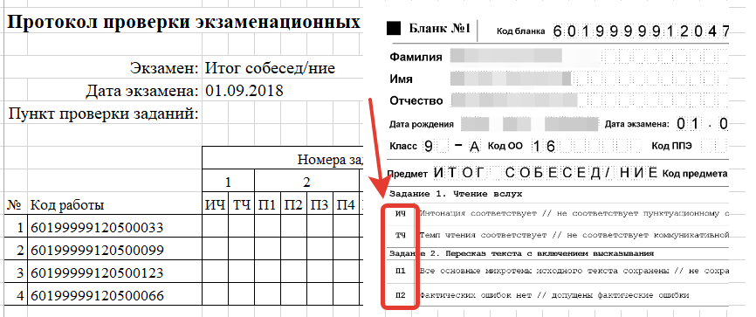

Рисунок 33. Образец протокола

Вы можете вносить только оценки по критериям в столбцах. Названия столбцов соответствуют названиям критериев из протокола эксперта, заполненного в аудитории проведения. В ячейки с оценкой вы можете ввести только цифры 0 или 1, кроме критерия П1, так как максимальная оценка по данному критерию составляет 2 балла.

Заполните оценки и сохраните изменения в файле.

**Важно:** при переносе оценок эксперта в протокол проверки работ, необходимо внимательно следить **за соответствием названий переносимых критериев** в бланке участника и в протоколе!

Далее, перейдите в РИС ОКО в раздел ППР, где ранее формировали новый протокол проверки работ (рисунок 8). Около ФИО условного эксперта появится информация о номере протокола, который назначен ему на проверку. Если этого не произошло, обновите страницу (сочетание клавиш Ctrl+R).

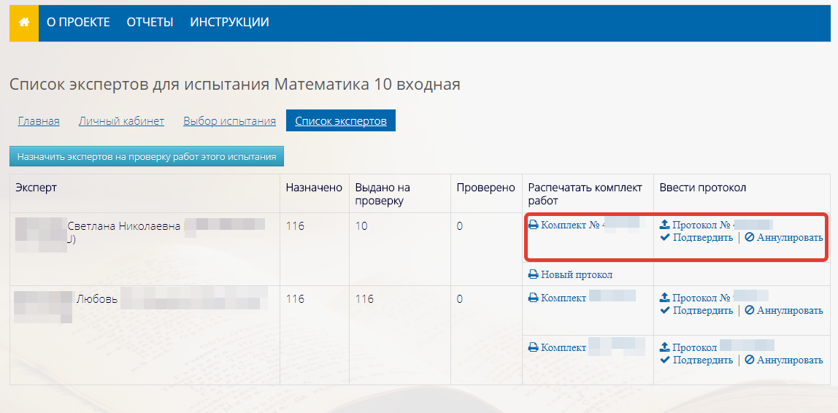

Рисунок 34. Раздел с информацией по внесению протоколов проверки

Заполненный и **проверенный** протокол в формате Excel требуется загрузить в РИС ОКО и затем ПОДТВЕРДИТЬ.

Примечание: Данные неподтвержденных протоколов не будут обрабатываться при оценке бланков и участники экзамена не получат оценки.

Чтобы загрузить протокол из Excel-файла в РИС ОКО требуется:

1. Сверить номер протокола (название Excel файла) со ссылкой по которой вы загружаете протокол;
2. При попытке загрузить в РИС ОКО протокол с ошибочным номером вы получите ошибку;
3. Кликнуть ссылку для загрузки протокола «Протокол №******» (Рисунок 35);

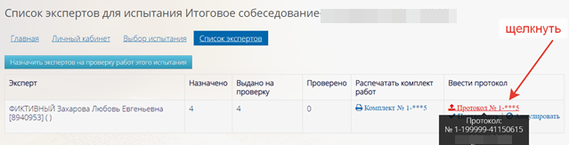

Рисунок 35. Ссылка для перехода к загрузке протокола

1. Нажать «Выберите файл», выбрать файл Excel и нажать «Загрузить» (Рисунок 36).

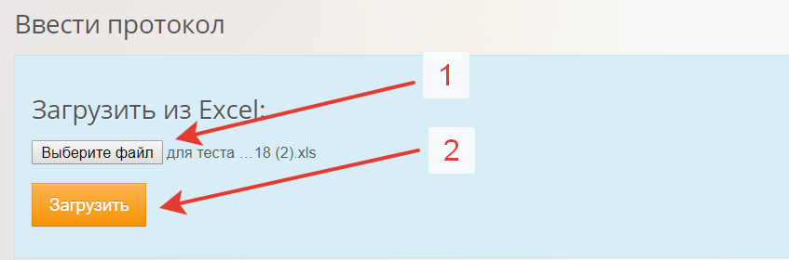

Рисунок 36. Загрузка файла

1. Система загрузит файл и объединит его с уже существующими данными по данному протоколу. Пример на рисунке 11.

**Обратите внимание!** Заново загружать и изменять данные можно только для неподтвержденных протоколов.

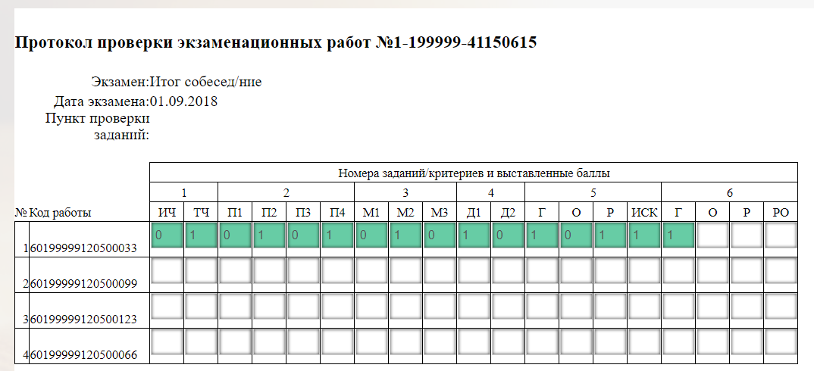

Рисунок 37. Результат разгрузки протокола

1. Чтобы сохранить изменения и оставить возможность доработать протокол – нажмите кнопку «Сохранить протокол» внизу рабочего экрана. Будет сохранен черновик протокола.
2. Если вы считаете, что работа с протоколом завершена, то нажмите **«Подтвердить протокол».**

**Важно!** Если протокол сохранён как черновик (кнопка «Сохранить протокол»), его можно аннулировать при помощи соответствующей кнопки «Аннулировать». Все заполненные в этом протоколе данные будут утеряны.

Аннулировать подтвержденный протокол невозможно.



Рисунок 38. Функция отмены (аннулирования) черновика протокола

**6.2. Вариант заполнения протокола через сеть Интернет**

Заполнять оценки экспертов можно без файла Excel-протокола, сразу через интерфейс системы. Если Вы решили заполнять протокол непосредственно через Интернет, то щелкните по ссылке «Протокол» в соответствующей строке. Далее вы окажетесь в табличном интерфейсе, повторяющем Excel-протокол (Рисунок 39).

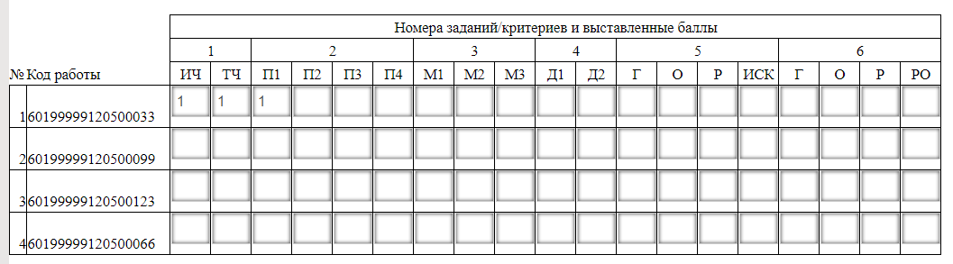

Рисунок 39. Образец заполнения протокола через систему

Перемещение по ячейкам осуществляется при помощи клавиши TAB. Изменение значений ячеек выполняется при помощи цифровых клавиш или клавиш курсора «вверх», «вниз» для увеличения и уменьшения значения ячейки.

По окончанию заполнения всей информации нажмите "Сохранить протокол", если хотите сохранить протокол как черновик и иметь возможность вернуться к его редактированию. Или же "Подтвердить протокол", в таком случае в последующем протокол будет доступен лишь для просмотра.

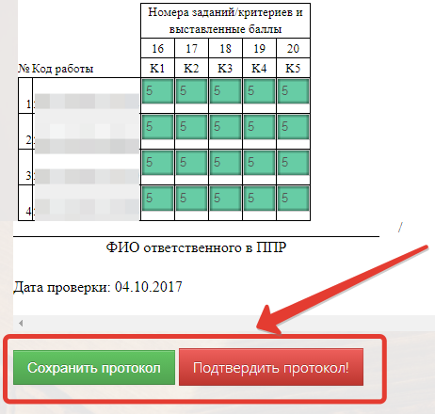

Рисунок 40. Сохранение или подтверждение протокола проверки

## Получение результатов

Результаты ИС-9 будут доступны после завершения обработки материалов полученных от всех образовательных организаций.

Для получения результатов необходимо перейти к работе с разделом «Результаты», кликнуть по соответствующей иконке в личном кабинете образовательной организации ().

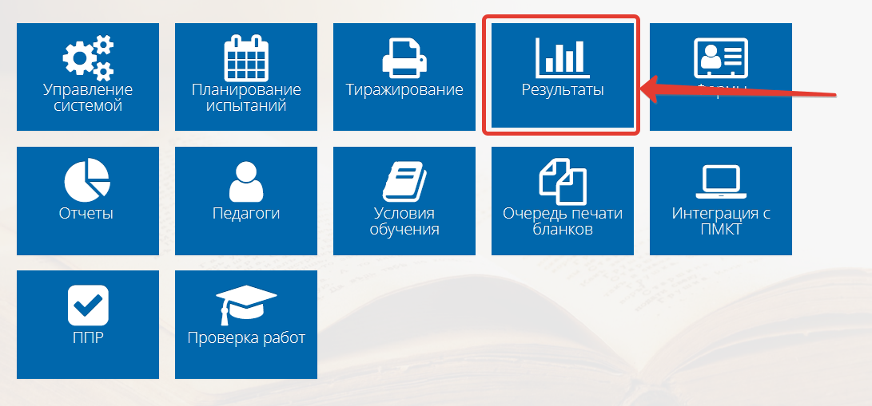

Рисунок 41. Вкладка «Результаты»

На открывшейся странице необходимо мероприятие «[17] Допуск ГИА-21» и кликом по нему развернуть список входящих в него испытаний (Рисунок 42).

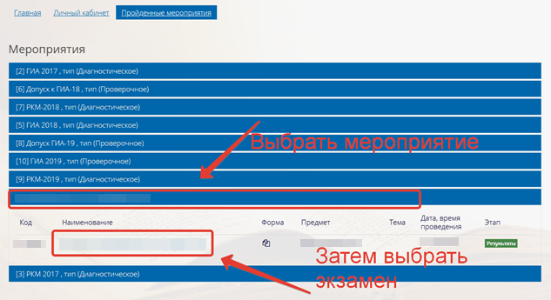

Рисунок 42. Выбор испытания для получения результатов

При щелчке по названию испытания откроется страница со списком участников тестирования, а также их результатами в виде «сырого» балла. Для выгрузки всех результатов в файл надо выбрать «Отчёт с результатами» (Рисунок 43).

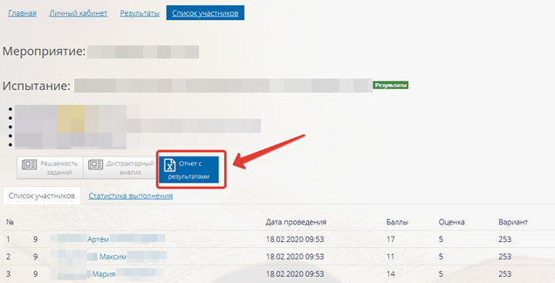

Рисунок 43. Переход к просмотру Отчета с результатами

На открывшейся странице нажать «Показать 50 строк» и выбрать «Все строки», чтобы в файл попали все участники ИС-9 ().

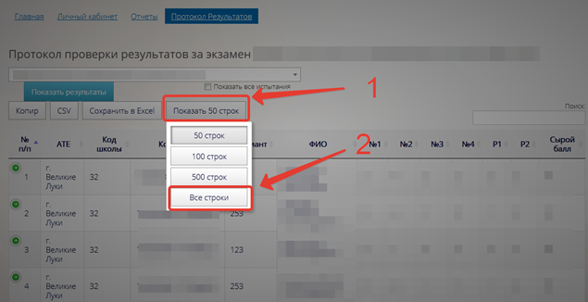

Рисунок 44. Выбор количества отображаемых записей

После нажать на кнопку «Сохранить в Excel», тогда в файл будут выгружены все результаты по выбранной работе.

## Работа с сервисом технической поддержки dev.pskovedu.ru

В случае возникновения трудностей необходимо поставить задачу в службу технической поддержки, последовательно выполнить следующие действия:

1. Перейдите на сайт <http://dev.pskovedu.ru> и авторизуйтесь в системе используя логин и пароль образовательной организации (SCH*, где * - это код организации);



Рисунок . Авторизация в системе технической поддержки

1. После авторизации в системе Вам будет показан список доступных проектов, в которых регистрируются обращения. Выберите подпроект «Открытая школа (ЕГЭ, ГИА, мониторинг)»;

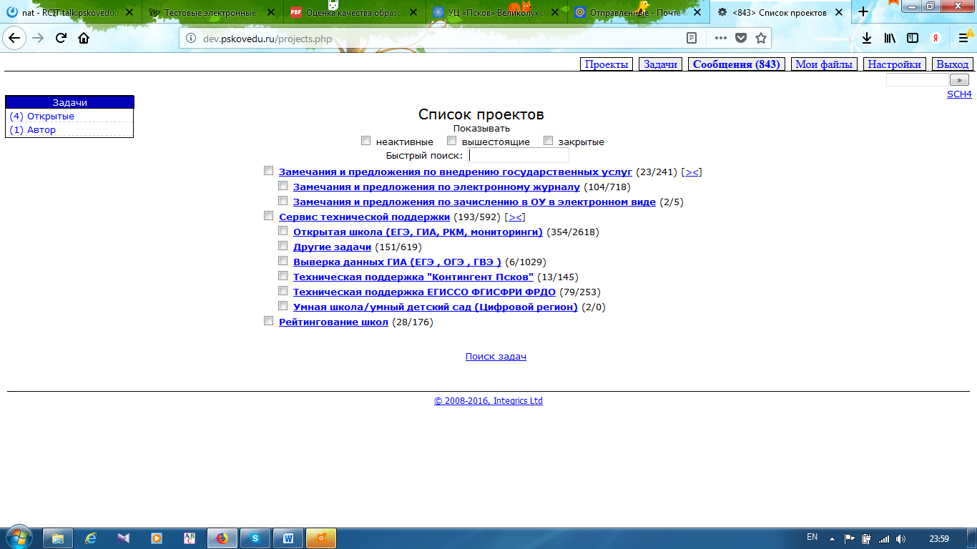

Рисунок . Подпроект «Открытая школа (ЕГЭ, ГИА, мониторинг)»

1. Зарегистрируйте свое обращение «Создав задачу» для обработки материалов. Для этого в меню «Действия» в правом верхнем углу рабочего экрана нажмите на действие «Создать задачу» ().



Рисунок . Создание задачи

1. В появившемся экране заполнить поля ():

* **Краткое описание** (название задачи, отражающее её суть);
* **Описание:** опишите ваше обращение, более подробно оставив ваши контактные данные для обратной связи (рабочий тел, почту).
* **Прикрепить файлы –** по щелчку появится окно прикрепления файла.
* После занесения всей необходимой информации нажать кнопку «**Добавить**».

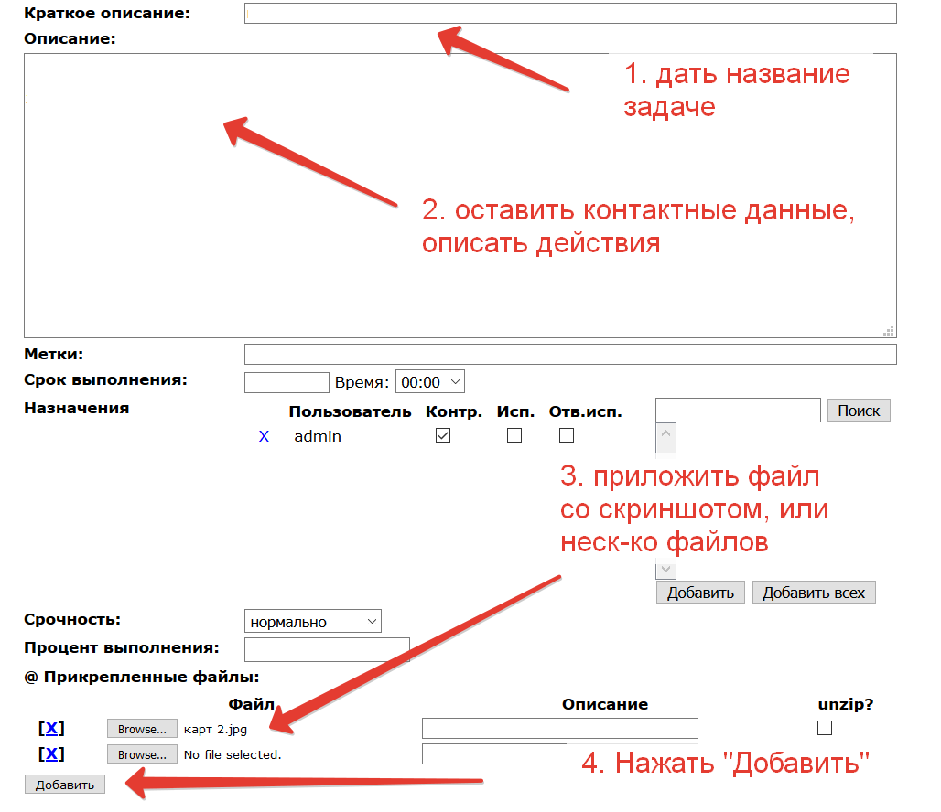

Рисунок . Постановка задачи

**Примечание:** если сформированные образы бланков очень большого размера, необходимо разместить их с помощью систем облачного хранения данных (таких как YandexDisk, GoogleDisk и др.) и указать в задаче ссылку на скачивание.

После того, как вы зарегистрировали обращение, вам следует регулярно посещать сайт технической поддержки <http://dev.pskovedu.ru>. Если вам придет ответ по поставленной Вами задаче, то он отобразится в разделе Приходящих сообщений, в верхней панели навигации в разделе «Сообщения» ().

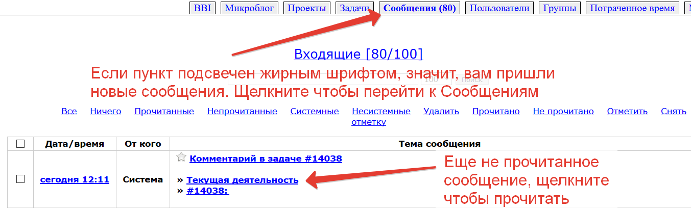

Рисунок . Система сообщений

Как работать с сообщениями показывает рисунок выше. Для этого следует перейти в раздел Сообщения верхнего меню. Новые сообщения будут выделены жирным синим цветом.

Если вы перешли к своему обращению и ответ техподдержки вас не устраивает, или вам в обращении задали уточняющий вопрос, то для диалога с техподдержкой вам надо использовать «Комментарий» ().

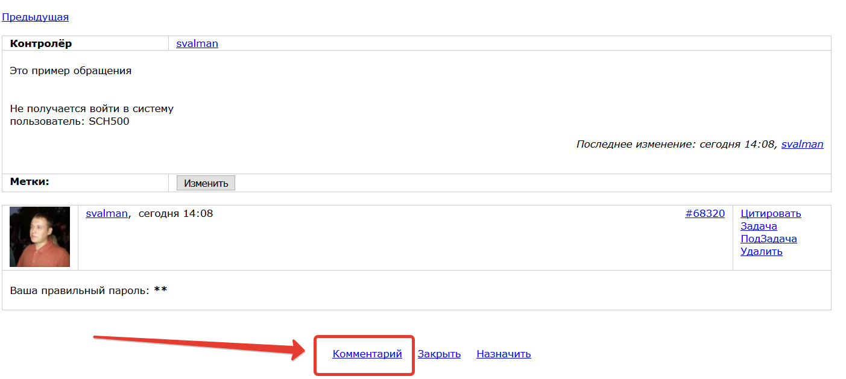

Рисунок . Комментарий

После того как вы нажмете ссылку Комментарий, вы можете написать уточняющий вопрос, прикрепить файлы со скриншотами ().

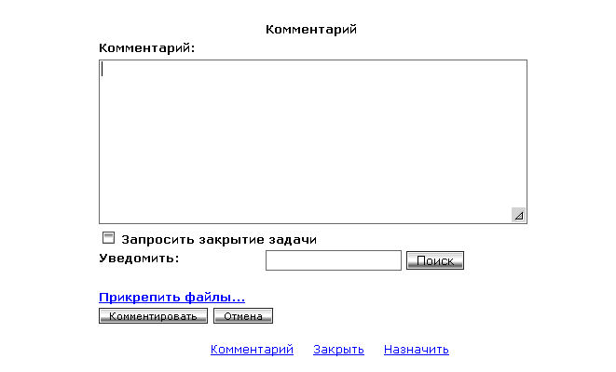

Рисунок . Добавление комментария

После того, как задача будет решена, её необходимо закрыть. Для этого надо зайти в задачу и нажать ссылку «Закрыть» ().

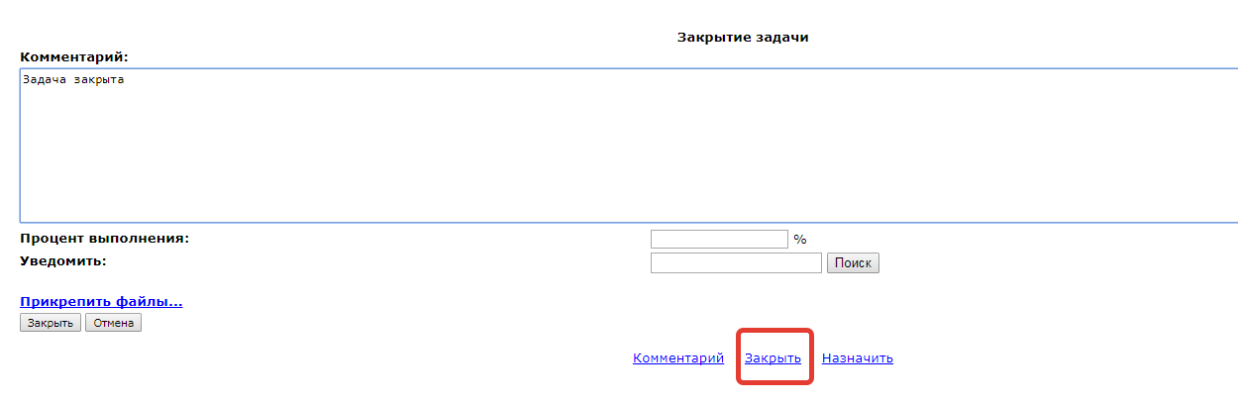

Рисунок . Закрытие задачи

## Контактная информация службы технической поддержки

Телефон службы поддержки: 8(8112) 60-12-01 Время работы службы поддержки: рабочие дни с 09:00 до 17:00;

Сервис технической поддержки в сети Интернет: [http://dev.pskovedu.ru](http://dev.pskovedu.ru/) (логин и пароль совпадают с логином и паролем для доступа на сайт <http://wp2.pskovedu.ru/>).